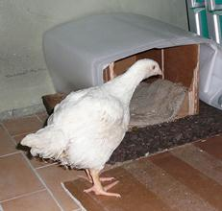

LA NUOVA VITA DI GIGINO
Il piccolo Gigino è stato davvero fortunato: soccorso da una volontaria al ciglio di una strada, dove si era trovato di certo cadendo da uno dei camion della morte, ha ora una nuova casa ed una nuova vita.
Timido e pauroso, non si azzarda ancora ad uscire in giardino (pensate a come può essere vissuto finora..), ma ha già iniziato ad apprezzare la sua cuccia e fa le feste ai suoi amici umani quando tornano a casa, come e più di un cagnolino!
BUONA NUOVA VITA GIGINO!

